# Name: Mahum Samar

# CMS: 290647

# Class: BSCS-9B

# CS-344: Web Engineering

# Lab 11

# Instructor: Mr. Mujatba Haider

# Task 01

## Code:

index.php

|  |
| --- |
| <?php  include('config.php');  ?>  <!doctype html>  <html lang="en">  <head>      <!-- Required meta tags -->      <meta charset="utf-8">      <meta name="viewport" content="width=device-width, initial-scale=1">      <!-- Bootstrap CSS -->      <link href="https://cdn.jsdelivr.net/npm/bootstrap@5.0.1/dist/css/bootstrap.min.css" rel="stylesheet" integrity="sha384-+0n0xVW2eSR5OomGNYDnhzAbDsOXxcvSN1TPprVMTNDbiYZCxYbOOl7+AMvyTG2x" crossorigin="anonymous">      <link rel="stylesheet" href="style.css">      <title>Main Page</title>  </head>  <body>      <h1>List of Employees</h1>      <table id="content">          <thead>              <tr>                  <th>Name</th>                  <th>Email</th>                  <th>Job Title</th>                  <th>Emp Office Address</th>                  <th>Reports To</th>                  <th colspan="2">Update</th>              </tr>          </thead>          <?php          $sql = "SELECT E1.firstName,          E1.lastName,          E1.email,          E1.extension,          E1.officeCode AS o,          O.addressLine1,          O.addressLine2,          E2.firstName AS fn,          E2.lastName AS ln,          E2.jobTitle AS jt,          E1.JobTitle,          O.city,          O.state,          O.country,          E1.reportsTo AS r,          E1.employeeNumber AS en   FROM employees E1            INNER JOIN offices O ON E1.officeCode = O.officeCode            INNER JOIN employees E2 ON E1.reportsTo = E2.employeeNumber   GROUP BY E1.firstName";          $result = $conn->query($sql);          if ($result->num_rows > 0) {              while ($row = $result->fetch_assoc()) {                  echo "<tr><td>" . $row["firstName"] . " " . $row["lastName"] . "</td>";                  echo "<td>" . $row["email"] . "</td>";                  echo "<td>" . $row["JobTitle"] . "</td>";                  echo "<td>" . $row["addressLine1"] . " " . $row["addressLine2"] . " " . $row["city"] . " " . $row["state"] . " " . $row["country"] . "</td>";                  echo "<td>" . $row["fn"] . " " . $row["ln"] . ", " . $row["jt"] . "</td>";                  echo "<td><a href='update.php?fn=$row[firstName]&ln=$row[lastName]&e=$row[email]&jt=$row[JobTitle]&o=$row[o]&r=$row[r]&ex=$row[extension]&en=$row[en]'>Edit</a></td>";                  echo "<td><a href='delete.php?fn=$row[firstName]'>Delete</a></td></tr>";              }          } else {              echo "0 result";          }          ?>      </table>      <br>      <a href="add.php" class="btn btn-primary btn-lg active" role="button" aria-pressed="true">Add Employee</a>      <!-- Optional JavaScript; choose one of the two! -->      <!-- Option 1: Bootstrap Bundle with Popper -->      <script src="https://cdn.jsdelivr.net/npm/bootstrap@5.0.1/dist/js/bootstrap.bundle.min.js" integrity="sha384-gtEjrD/SeCtmISkJkNUaaKMoLD0//ElJ19smozuHV6z3Iehds+3Ulb9Bn9Plx0x4" crossorigin="anonymous"></script>  </body>  </html> |

add.php

|  |
| --- |
| <?php  include_once("config.php");  if (isset($_POST['add'])) {    $en = $_POST['en'];    $ex = $_POST['ex'];    $fn =  $_POST['fName'];    $ln =  $_POST['lName'];    $e =  $_POST['email'];    $jt =  $_POST['jt'];    $o =  $_POST['oCode'];    $r =  $_POST['r'];    // checking empty fields    if (empty($fn) || empty($ln) || empty($e) || empty($jt) || empty($o) || empty($r)) {      if (empty($fn)) {        echo "<font color='red'>First Name field is empty.</font><br/>";      }      if (empty($ln)) {        echo "<font color='red'>Last Name field is empty.</font><br/>";      }      if (empty($e)) {        echo "<font color='red'>Email field is empty.</font><br/>";      }      if (empty($jt)) {        echo "<font color='red'>Job Title field is empty.</font><br/>";      }      if (empty($o)) {        echo "<font color='red'>Office Code field is empty.</font><br/>";      }      if (empty($r)) {        echo "<font color='red'>Reports To field is empty.</font><br/>";      }      if (empty($en)) {        echo "<font color='red'>Employee Number field is empty.</font><br/>";      }      if (empty($ex)) {        echo "<font color='red'>Extension field is empty.</font><br/>";      }    } else {      $sql = "INSERT INTO employees(employeeNumber,firstName,lastName,extension,email,officeCode,reportsTo,JobTitle) VALUES('$en','$fn','$ln','$ex','$e','$o','$r','$jt')";      if (mysqli_query($conn, $sql)) {        echo "Record Added successfully";      } else {        echo "Error adding record: " . mysqli_error($conn);      }      $conn->close();      //redirectig to the display page. In our case, it is index.php      header("Location: index.php");    }  }  ?>  <!doctype html>  <html lang="en">  <head>    <!-- Required meta tags -->    <meta charset="utf-8">    <meta name="viewport" content="width=device-width, initial-scale=1">    <!-- Bootstrap CSS -->    <link href="https://cdn.jsdelivr.net/npm/bootstrap@5.0.1/dist/css/bootstrap.min.css" rel="stylesheet" integrity="sha384-+0n0xVW2eSR5OomGNYDnhzAbDsOXxcvSN1TPprVMTNDbiYZCxYbOOl7+AMvyTG2x" crossorigin="anonymous">    <link rel="stylesheet" href="style.css">    <title>Add</title>  </head>  <body>    <h1>Adding Employee</h1>    <div class="container">      <form action="" method="POST">        <div class="form-group">          <label for="en">Employee Number</label>          <input type="text" class="form-control" id="en" name="en" placeholder="Enter First Name">        </div>        <div class="form-group">          <label for="fName">First Name</label>          <input type="text" class="form-control" id="fName" name="fName" placeholder="Enter First Name">        </div>        <div class="form-group">          <label for="lName">Last Name</label>          <input type="text" class="form-control" id="lName" name="lName" placeholder="Enter Last Name">        </div>        <div class="form-group">          <label for="ex">Extension</label>          <input type="text" class="form-control" id="ex" name="ex" placeholder="Enter Extension">        </div>        <div class="form-group">          <label for="email">Email address</label>          <input type="email" class="form-control" id="email" name="email" placeholder="Enter Email">        </div>        <div class="form-group">          <label for="oCode">Office Code</label>          <select name="oCode" id="oCode">            <?php            $sql = "SELECT officeCode FROM offices";            $result = $conn->query($sql);            while ($row = $result->fetch_assoc()) {              $o = $row["officeCode"];              echo "<option value='$o'>$o</option>";            }            ?>          </select>        </div>        <div class="form-group">          <label for="r">Reports To</label>          <select name="r" id="r">            <?php            $sql = "SELECT employeeNumber FROM employees";            $result = $conn->query($sql);            while ($row = $result->fetch_assoc()) {              $e = $row["employeeNumber"];              echo "<option value='$e'>$e</option>";            }            ?>          </select>        </div>        <div class="form-group">          <label for="jt">Job Title</label>          <input type="text" class="form-control" id="jt" name="jt" placeholder="Enter Job Title">        </div>        <br>        <input class="btn btn-primary btn-lg active" type="submit" name="add" value="Add">        <a href="index.php" class="btn btn-primary btn-lg active" role="button" aria-pressed="true">Back</a>      </form>    </div>    <!-- Optional JavaScript; choose one of the two! -->    <!-- Option 1: Bootstrap Bundle with Popper -->    <script src="https://cdn.jsdelivr.net/npm/bootstrap@5.0.1/dist/js/bootstrap.bundle.min.js" integrity="sha384-gtEjrD/SeCtmISkJkNUaaKMoLD0//ElJ19smozuHV6z3Iehds+3Ulb9Bn9Plx0x4" crossorigin="anonymous"></script>  </body>  </html> |

update.php

|  |
| --- |
| <?php  include_once("config.php");  $fn = $_GET['fn'];  $ln = $_GET['ln'];  $e = $_GET['e'];  $jt = $_GET['jt'];  $o = $_GET['o'];  $r = $_GET['r'];  $ex = $_GET['ex'];  $en = $_GET['en'];  if (isset($_POST['update'])) {    $fn =  $_POST['fName'];    $ln =  $_POST['lName'];    $e =  $_POST['email'];    $jt =  $_POST['jt'];    $o =  $_POST['oCode'];    $r =  $_POST['r'];    // checking empty fields    if (empty($fn) || empty($ln) || empty($e) || empty($jt) || empty($o) || empty($r)) {      if (empty($fn)) {        echo "<font color='red'>First Name field is empty.</font><br/>";      }      if (empty($ln)) {        echo "<font color='red'>Last Name field is empty.</font><br/>";      }      if (empty($e)) {        echo "<font color='red'>Email field is empty.</font><br/>";      }      if (empty($jt)) {        echo "<font color='red'>Job Title field is empty.</font><br/>";      }      if (empty($o)) {        echo "<font color='red'>Office Code field is empty.</font><br/>";      }      if (empty($r)) {        echo "<font color='red'>Reports To field is empty.</font><br/>";      }    } else {      //updating the table      $sql = "UPDATE employees SET firstName='$fn',lastName='$ln',email='$e',officeCode='$o',reportsTo='$r',JobTitle='$jt' WHERE employeeNumber=$en";      // $result = $conn->query($sql);      if (mysqli_query($conn, $sql)) {        echo "Record updated successfully";      } else {        echo "Error updating record: " . mysqli_error($conn);      }      $conn->close();      //redirectig to the display page. In our case, it is index.php      header("Location: index.php");    }  }  ?>  <!doctype html>  <html lang="en">  <head>    <!-- Required meta tags -->    <meta charset="utf-8">    <meta name="viewport" content="width=device-width, initial-scale=1">    <!-- Bootstrap CSS -->    <link href="https://cdn.jsdelivr.net/npm/bootstrap@5.0.1/dist/css/bootstrap.min.css" rel="stylesheet" integrity="sha384-+0n0xVW2eSR5OomGNYDnhzAbDsOXxcvSN1TPprVMTNDbiYZCxYbOOl7+AMvyTG2x" crossorigin="anonymous">    <link rel="stylesheet" href="style.css">    <title>Updating Employee</title>  </head>  <body>    <h1>Updating Employee</h1>    <div class="container">      <form action="" method="POST">        <div class="form-group">          <label for="fName">First Name</label>          <input type="text" class="form-control" id="fName" name="fName" value="<?php echo "$fn" ?>">        </div>        <div class="form-group">          <label for="lName">Last Name</label>          <input type="text" class="form-control" id="lName" name="lName" value="<?php echo "$ln" ?>">        </div>        <div class="form-group">          <label for="ext">Extension</label>          <input type="text" class="form-control" id="ext" name="ext" value="<?php echo "$ex" ?>" disabled>        </div>        <div class="form-group">          <label for="email">Email address</label>          <input type="email" class="form-control" id="email" name="email" value="<?php echo "$e" ?>">        </div>        <div class="form-group">          <label for="oCode">Office Code</label>          <select name="oCode" id="oCode">            <?php            $sql = "SELECT officeCode FROM offices";            $result = $conn->query($sql);            while ($row = $result->fetch_assoc()) {              $o = $row["officeCode"];              if ($o == $row['officeCode']) {                $selected = 'selected="selected"';              } else {                $selected = '';              }              echo "<option value='$o' " . $selected . ">$o</option>";            }            ?>          </select>        </div>        <div class="form-group">          <label for="r">Reports To</label>          <select name="r" id="r">            <?php            $sql = "SELECT employeeNumber FROM employees";            $result = $conn->query($sql);            while ($row = $result->fetch_assoc()) {              $e = $row["employeeNumber"];              if ($r == $row['employeeNumber']) {                $selected = 'selected="selected"';              } else {                $selected = '';              }              echo "<option value='$e' " . $selected . ">$e</option>";            }            ?>          </select>        </div>        <div class="form-group">          <label for="jt">Job Title</label>          <input type="text" class="form-control" id="jt" name="jt" value="<?php echo "$jt" ?>">        </div>        <br>        <input class="btn btn-primary btn-lg active" type="submit" name="update" value="Update">        <a href="index.php" class="btn btn-primary btn-lg active" role="button" aria-pressed="true">Back</a>      </form>    </div>    <!-- Optional JavaScript; choose one of the two! -->    <!-- Option 1: Bootstrap Bundle with Popper -->    <script src="https://cdn.jsdelivr.net/npm/bootstrap@5.0.1/dist/js/bootstrap.bundle.min.js" integrity="sha384-gtEjrD/SeCtmISkJkNUaaKMoLD0//ElJ19smozuHV6z3Iehds+3Ulb9Bn9Plx0x4" crossorigin="anonymous"></script>  </body>  </html> |

delete.php

|  |
| --- |
| <?php  include_once("config.php");  $firstName = $_GET['fn'];  $sql = "DELETE FROM employees WHERE firstName = '$firstName'";  $result = mysqli_query($conn, $sql);  ?>  <!DOCTYPE html>  <html lang="en">  <head>      <meta charset="UTF-8">      <meta http-equiv="X-UA-Compatible" content="IE=edge">      <meta name="viewport" content="width=device-width, initial-scale=1.0">      <link rel="stylesheet" href="style.css">      <title>Delete Employee</title>  </head>  <body>      <div class="container">          <div style="font-size: 2.5em;">              <?php              if ($result) {                  echo "Record deleted from database.";              } else {                  echo "Failed to delete the record due to foreign key dependency.";              }              ?>          </div>          <br>          <a href="index.php" class="btn btn-primary btn-lg active" role="button" aria-pressed="true">Back</a>      </div>  </body>  </html> |

config.php

|  |
| --- |
| <?php  $conn = mysqli_connect("localhost", "root", "", "classicmodels");  if ($conn->connect_error) {      die("Connection failed: " . $conn->connect_error);  } |

style.css

|  |
| --- |
| body {    justify-content: center;    align-items: center;    display: flex;    flex-direction: column;    background-color: #d6eef0;    color: #0a9fa7;  }  h1 {    font-family: "Dancing Script", cursive;  }  #content {    border-collapse: collapse;    margin: 25px 0;    font-size: 0.9em;    min-width: 400px;    border-radius: 5px 5px 0 0;    overflow: hidden;    box-shadow: 0 0 20px rgba(0, 0, 0, 0.15);  }  #content thead tr {    background-color: #00c2cb;    color: white;    text-align: left;    font-weight: bold;    font-size: 1.5em;  }  #content th,  #content td {    padding: 12px 15px;  }  #content tbody tr {    border-bottom: 1px solid #dddddd;  }  #content tbody tr:nth-of-type(even) {    background-color: #f3f3f3;  }  #content tbody tr:last-of-type {    border-bottom: 2px solid #00c2cb;  }  button,  a {    padding: 10px;    font-size: 1em;    font-family: Cambria, Cochin, Georgia, Times, "Times New Roman", serif;    background-color: #00c2cb;    color: white;    font-weight: bold;    border-radius: 10px;    text-transform: uppercase;    cursor: pointer;    box-shadow: 0 0 10px rgba(0, 0, 0, 0.1);    -webkit-transition-duration: 0.3s;    transition-duration: 0.3s;    -webkit-transition-property: box-shadow, transform;    transition-property: box-shadow, transform;    border-color: #00c2cb;  }  button:hover,  button:focus,  button:active,  a:hover {    box-shadow: 0 0 20px rgba(0, 0, 0, 0.5);    -webkit-transform: scale(1.1);    transform: scale(1.1);  }  select {    padding: 8px 12px;    color: #0a9fa7;    background-color: #eeeeee;    border: 5px solid #dddddd;    cursor: pointer;    width: 100%;  }  select:focus,  select:hover {    outline: none;    border: 5px solid #bbbbbb;  } |

## Output:

Reading from sql DB.

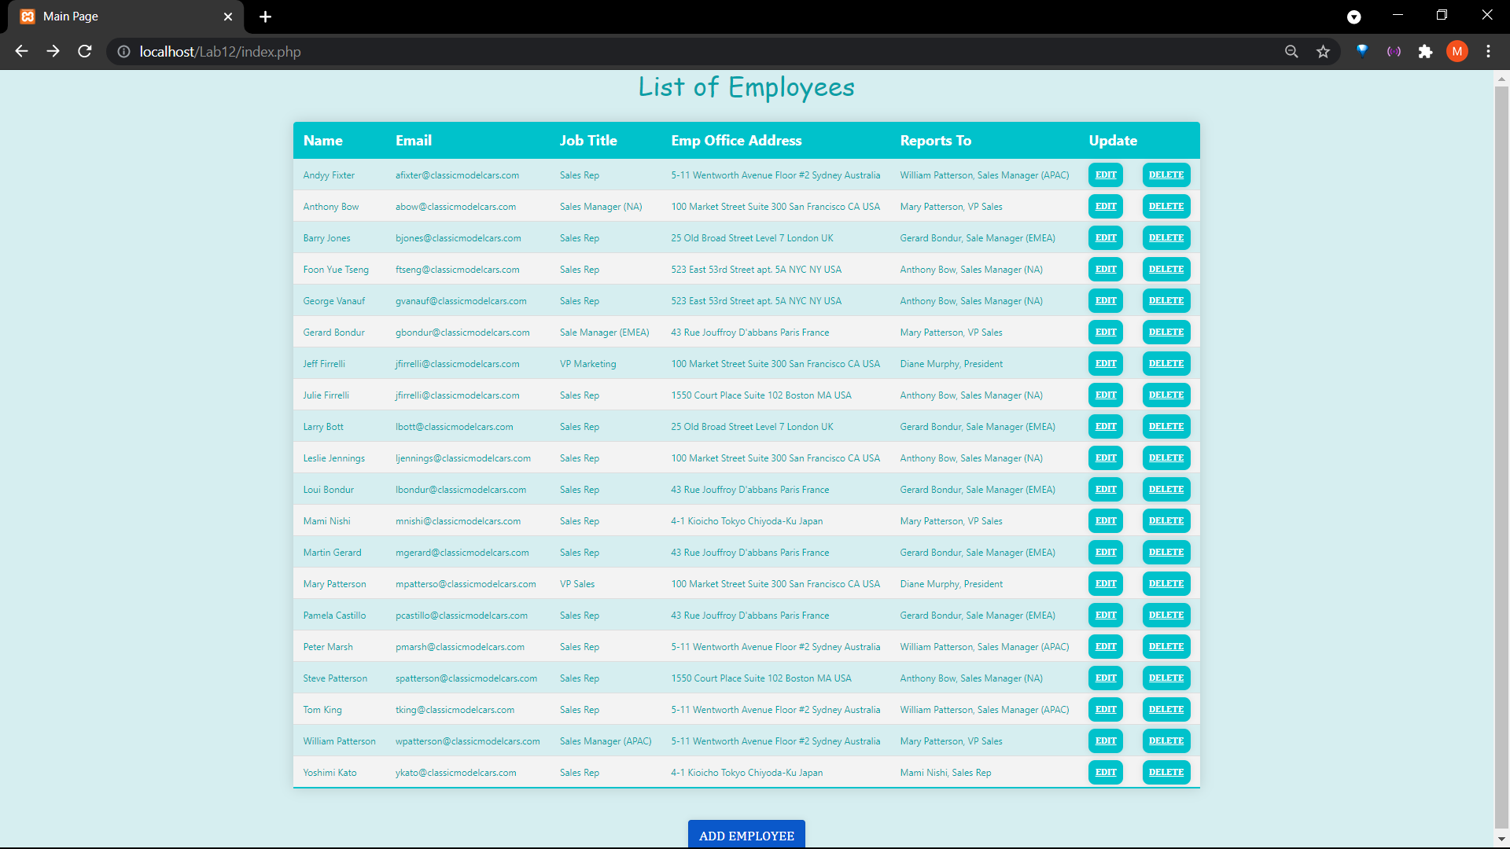

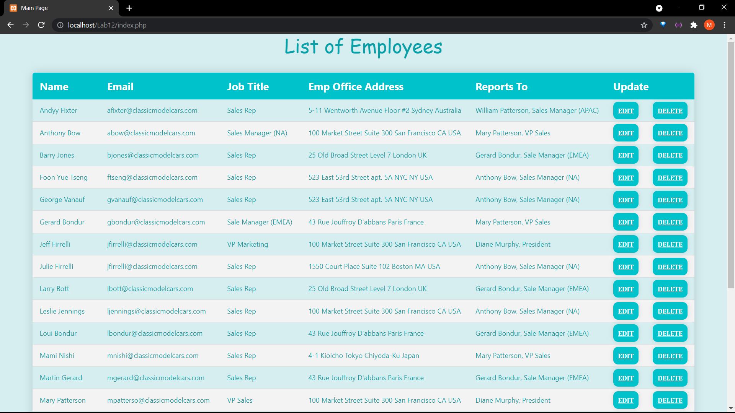

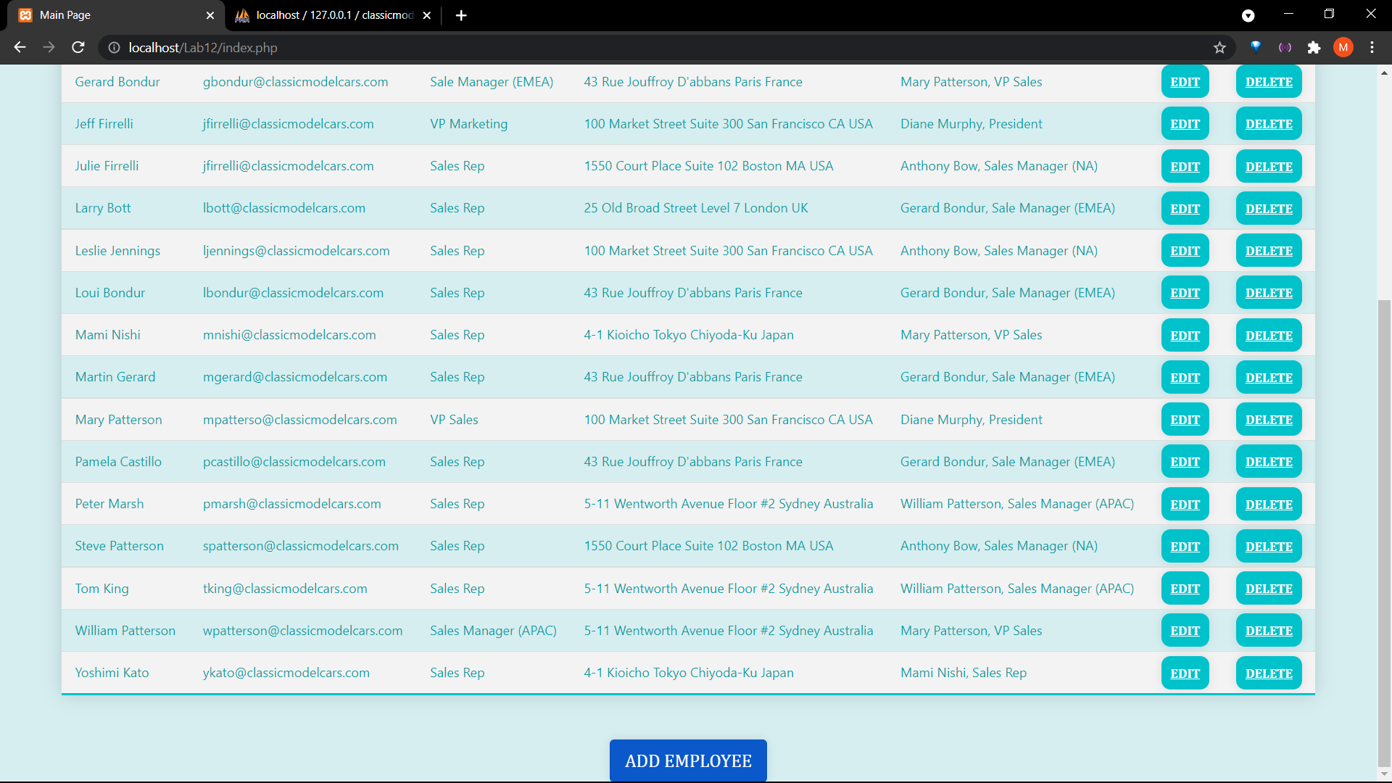



Adding Employee: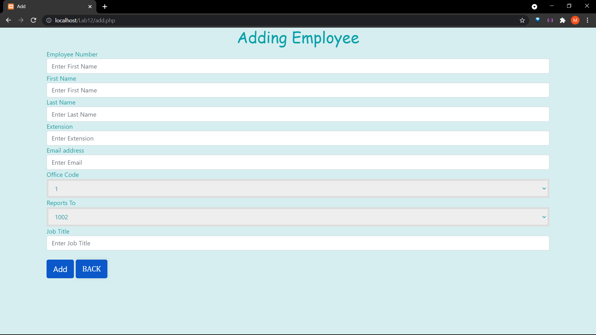

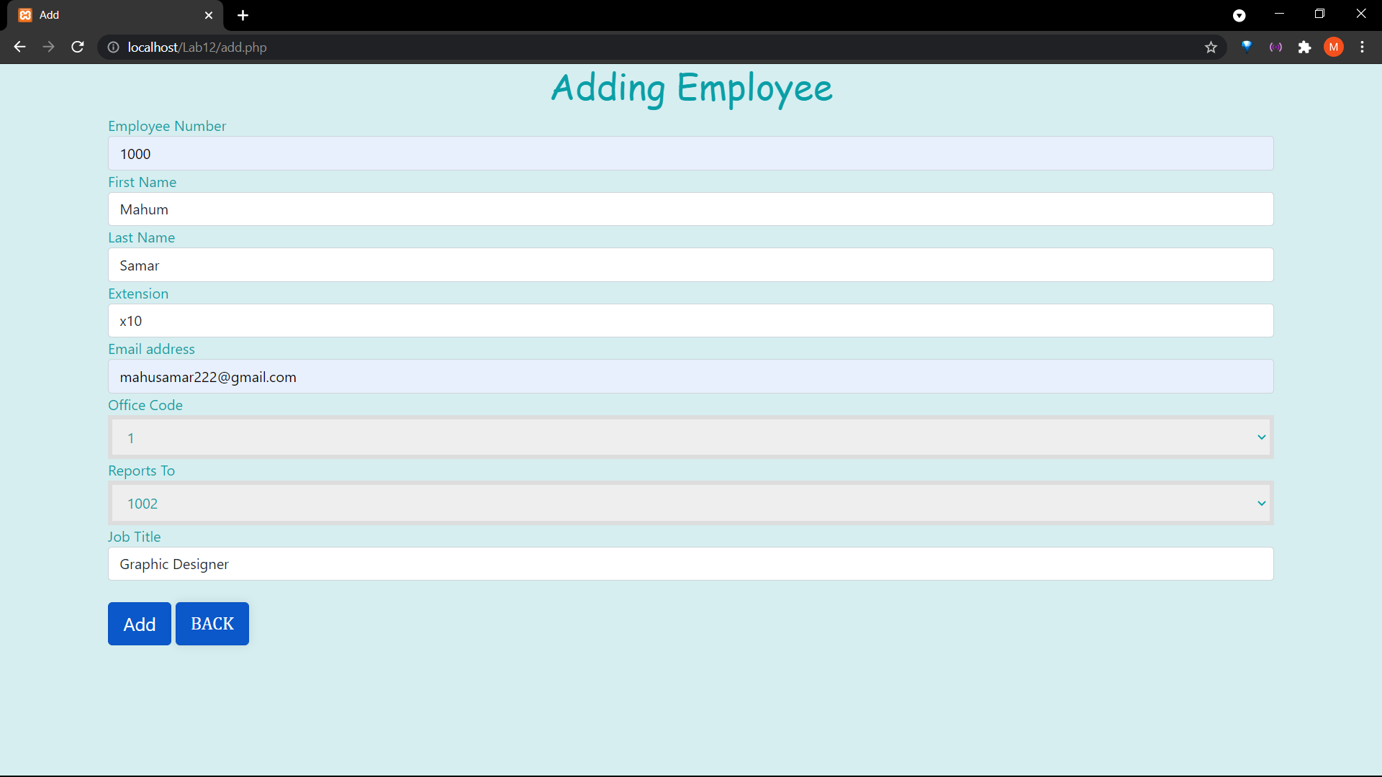

New record added





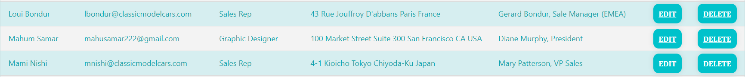



Deleting Record:



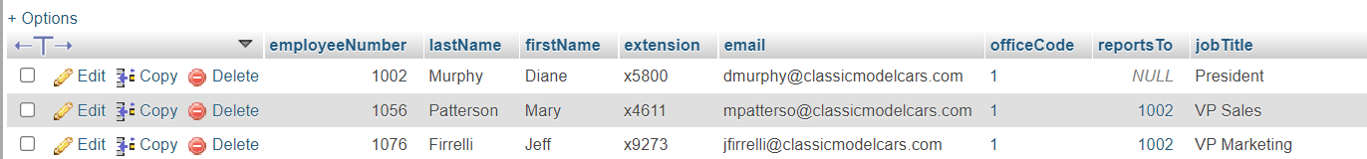



 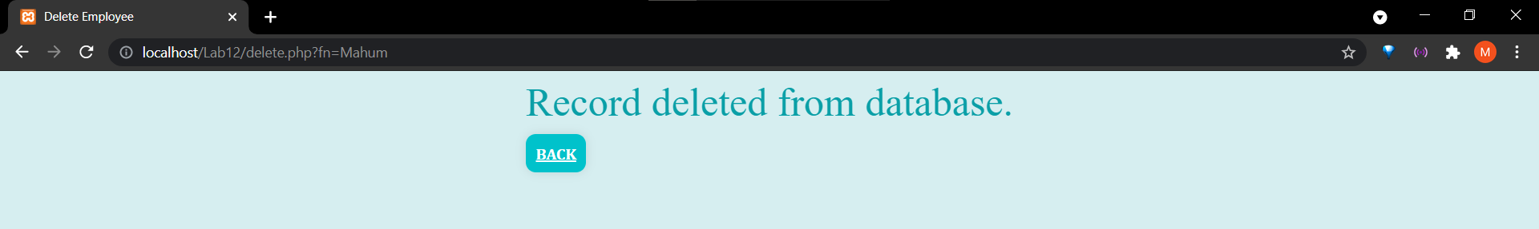



Updating Record:

Before Updating:







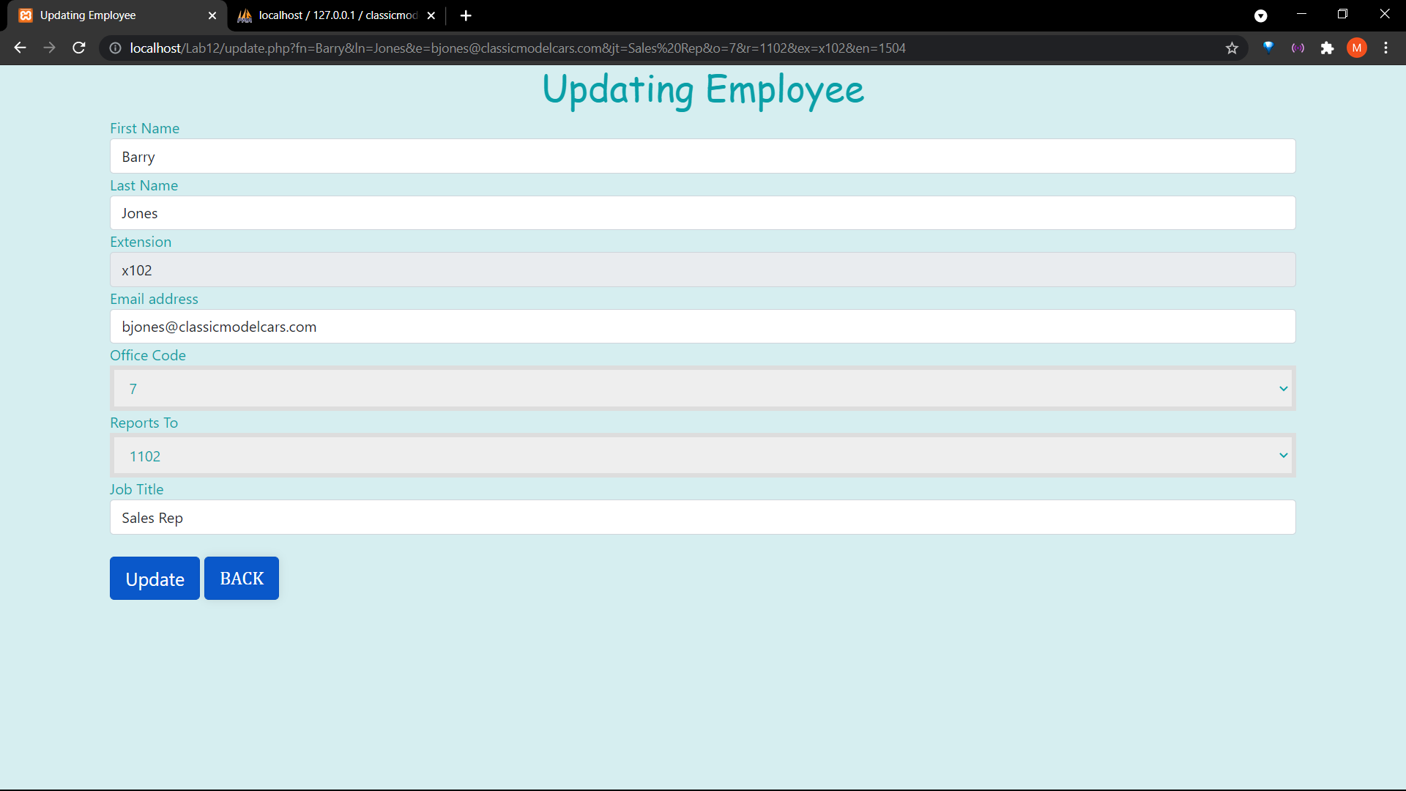 



After Updating:



